第三回
一、單選題：
- 一棒球質量140 g，以37 m/s的速率水平飛行，被打擊者擊中後，反方向以43 m/s的速率水平飛出，若球與棒接觸時間為0.0014秒，則作用在球上的平均力為若干？ (A) 8000牛頓 (B) 800牛頓 (C) 6000牛頓 (D) 600牛頓 (E) 500牛頓

- 質量2公斤的物體以4公尺/秒向北運動，則其動量大小為何？ (A) 4 (B) 5 (C) 6 (D) 8 (E) 10 kg．m/s

- 水管每秒噴出10克的水，水的速度是2 m／s垂直打在窗子上，設水不反彈，水作用在窗子上的平均力有多少N？ (A) 0.01 (B) 0.02 (C) 0.10 (D) 0.20
- 已知步槍質量M，裝入質量為m的子彈。子彈由靜止發射，子彈離開槍口的速度為v，步槍的速度大小為何？ (A) v (B) v (C) v (D) v (E) 0
- 有一塑膠筏的長度為6.0 m，質量為25 kg，原靜止於水面上。若不計水的阻力，當質量為50 kg的人，由船頭走至船尾，船身共移動了幾m？ (A) 2.0 (B) 2.5 (C) 3.0 (D) 4.0
- 一輛汽車在水平路面上行駛，試判斷下列四種情形中，哪一種情形下汽車可為等速圓周運動？ (A)車輪轉速不變，又不轉彎 (B)車輪轉速不變，但轉彎 (C)車輪轉速改變，但不轉彎 (D)車輪轉速改變，且轉彎 (E)以上皆非
- 物體作等速圓周運動，其受到的合力方向為何？ (A)沿切線方向 (B)與運動方向相同 (C)與運動方向相反 (D)與運動方向垂直
- 下列有關等速圓周運動的敘述，何者正確？ (A)向心力持續作用，使之保持運動狀態 (B)質點每秒所轉過的圈數愈多，則角速度愈小 (C)如果向心力突然消失，物體將沿徑向向外射出 (D)等速圓周運動的又可稱為變角速度運動 (E)等速圓周運動的即為等速度圓周運動
- 質量1000 kg的小車，經過凸起路面，且路面視為半徑10 m的一段圓弧，如附圖所示，若重力加速度為g＝10 m／s²，則汽車在最高點P，欲保持貼住路面行駛，則速率v所允許的最大值為多少m／s？ (A) 10 (B) 15 (C) 20 (D) 25 (E) 50
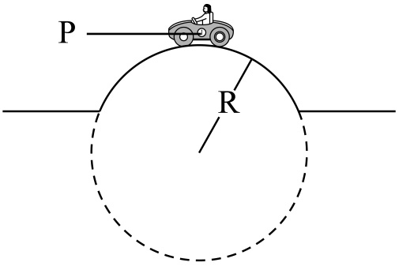

二、多選題：
- 一物體之速度方向與下列何者相同？ (A)運動方向 (B)受力的方向 (C)動量的方向 (D)速度變化的方向 (E)衝量的方向
- 動量相同的兩物體，受到相同力且作用相同時間之後，則兩者 (A)末速度一定相同 (B)動量變化一定相同 (C)速度變化量一定相同 (D)質量大的物體動量變化較小 (E)末動量一定相同
- 在物體受定力作用之狀況下，下列敘述何者正確？物體 (A)軌跡可能為拋物線 (B)可能作圓周運動 (C)動量必發生變化 (D)必受有衝量 (E)速率必定發生變化
- 物體受外力作用，且合力不為零時，下列敘述何者正確？ (A)物體之速度必定會改變 (B)物體運動方向必定改變 (C)物體運動之快慢必定改變 (D)物體的動量必定會改變 (E)在任何一段時間內，物體的動量變化必不為零
- 下列哪些敘述正確？ (A)高爾夫球比賽，選手在揮桿發球時，因為球桿作用在高爾夫球的時間一樣，所以施力愈大，高爾夫球的動量或速度改變得就愈大 (B)玻璃杯掉落地上和地氈上，前者易碎是由於接觸時間較短 (C)鉛球比賽時，運動員會滑步向前再推出鉛球，是因為可以比原地推鉛球增大推力 (D)攻擊城門，利用木樁，則愈遠衝擊城門愈易擊倒 (E)人從高處跳下，雙腳會有屈膝的動作，可以延長身體完全靜止的時間，使地板作用力降低，具有緩衝的效果
- 一顆子彈水平打入原本靜止在水平光滑面上的物體內結合成一體，則： (A)子彈之動量守恒 (B)結合體之動量等於子彈之動量 (C)結合體之速度就是質心速度 (D)子彈與物體之質心一直維持靜止不動 (E)子彈與物體之動量變化量值相等
- 斜向射出之砲彈在空中炸裂後，下列何者隨時間而變？ (A)質心位置 (B)質心速度 (C)質心動量 (D)各碎片對質心之動量和 (E)各碎片之總動量和
- 有關等速圓周運動，下列敘述何者正確？ (A)是一種等速度運動 (B)是一種等加速運動 (C)任一位置的速度大小均相同 (D)具有向心加速度 (E)物體受合力必為0
- 假定雨傘之傘面完全水平，旋轉時其上水滴會產生運動，下列何者正確？ (A)留在傘面上之水滴受向心加速度 (B)邊緣水滴所受向心加速度較大 (C)水滴離開傘緣時，沿傘緣切線方向 (D)水滴離開後軌跡為一拋物線 (E)雨傘轉得愈快，水滴落地所需時間愈長
- 將地球視為正球體，地球自轉為等角速度運動，關於地表各點的運動量，下列何者正確？ (A)各點向心力均指向地心 (B)各點的向心加速度大小相等 (C)赤道上的質點，角速率最大 (D)緯度愈高的質點，運動速率愈小 (E)相同的物體在赤道上所得視重最小

